ЦВЕТОЧНЫЙ КЛУБ
Издается с октября 2009 года.
Периодичность: ежемесячный.
Тираж: 100 000.
Распространение: вся Украина.
Объем: 32 полосы.
Формат: А5
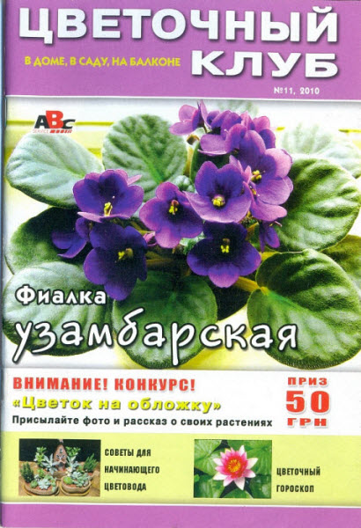
«Цветочный клуб» адресован владельцам загородных домов и садовых участков, ценителям цветов и садоводам-любителям.

ТАРИФЫ НА РАЗМЕЩЕНИЕ РЕКЛАМЫ
Полоса | Размер | Стоимость, грн*
Внутри журнала | 1/1 (135х200) | 1200
Внутри журнала | ½ (135х100) | 700
Внутри журнала | ¼ (70х100) | 400
Внутри журнала | 1/8 | 200
Обложка:
2-я, 3-я обложка | 1/1 | 1400
2-я, 3-я обложка | 1/2 | 800
2-я, 3-я обложка | 1/4 | 500
2-я, 3-я обложка | 1/8 | 300
4-я обложка | 1/1 | 2400
4-я обложка | 1/2 | 1200
4-я обложка | 1/4 | 600
4-я обложка | 1/8 | 400
*цены указаны с учетом НДС.

